LAPORAN PRAKTIKUM ALGORITMA
DAN PEMROGRAMAN 1

MODUL 11
SWITCH CASE


Disusun oleh:
RAIHAN ALTHAF AHMADI
109082500122
S1IF-13-02

Asisten Praktikum
Adithana dharma putra
Alfin Ilham Berlianto

PROGRAM STUDI S1 INFORMATIKA
FAKULTAS INFORMATIKA
TELKOM UNIVERSITY PURWOKERTO 2025

LATIHAN KELAS-GUIDED

1. Guided 1 Source Code
package main

import "fmt"

func main() {
var jam int
fmt.Print("Masukan Jam (0-23): ")
fmt.Scan(&jam)

switch {
case jam < 0 || jam > 23:
fmt.Println("Jam tidak valid")
case jam == 0:
fmt.Println("12 AM")
case jam == 12:
fmt.Println("12 PM")
case jam < 12:
fmt.Printf("%d AM\n", jam)
case jam > 12 && jam < 18 :
fmt.Printf("%d PM\n", jam-12)
case jam < 12 && jam < 6 :
fmt.Printf("%d AM\n", jam-12)
default:
fmt.Printf("%d AM\n", jam-12)
}
}

Screenshoot program
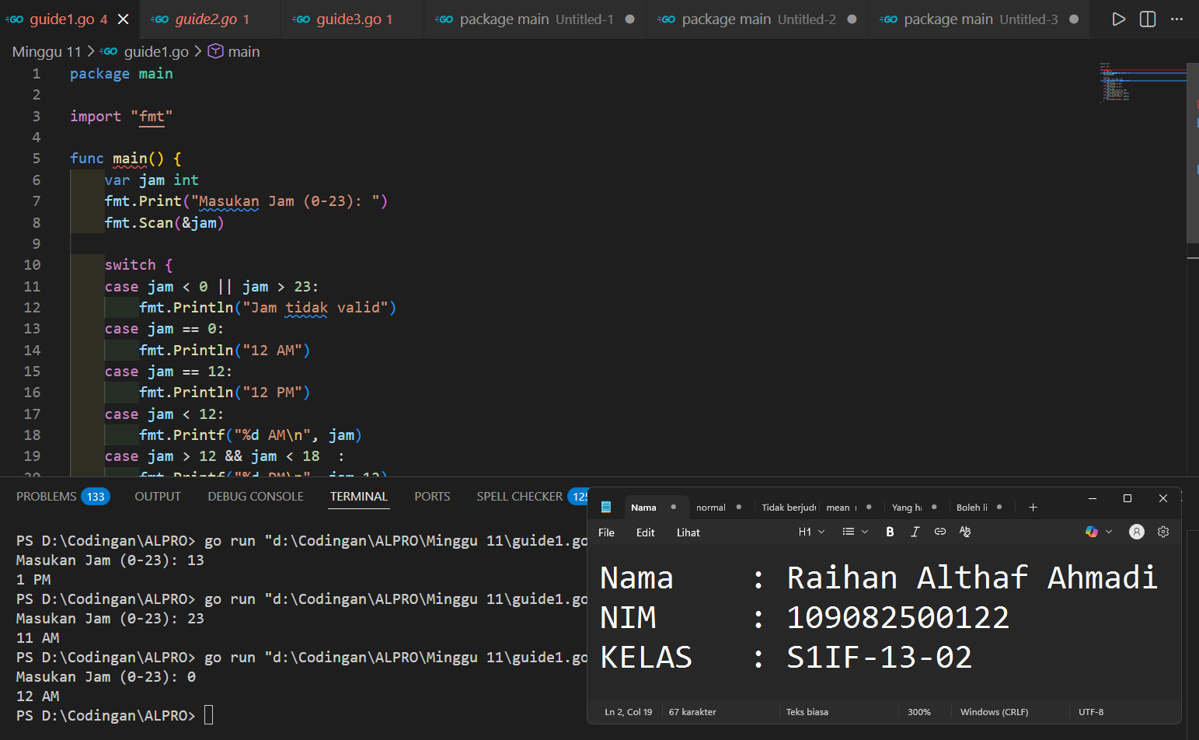

Deskripsi program

Program ini digunakan untuk mengubah jam dari format 24 jam (0–23) menjadi format 12 jam (AM/PM) menggunakan struktur switch dengan kondisi boolean.

Program sudah benar dalam menangani beberapa kondisi seperti:

Jam 0 → 12 AM

Jam 12 → 12 PM

Jam 1–11 → AM

Jam 13–17 → PM

Namun, terdapat beberapa kekurangan:

Ada case yang tidak pernah digunakan (redundan).

Ada bug pada jam 18–23 karena output menggunakan AM, padahal seharusnya PM.

Secara keseluruhan, program berfungsi, tetapi logika kondisinya perlu dirapikan agar hasilnya selalu benar.

2. Guided 2 Source Code
package main

import "fmt"

func main() {
var tanaman string
fmt.Print("Nama Tanaman : ")
fmt.Scan(&tanaman)

jenis := ""
asal := ""

switch tanaman {
case "kantong semar", "nepentes":
jenis = "Tanaman Karnivora"
case "venus", "sundew", "butterwort", "bladderwort":
jenis = "Tanaman Karnivora"
default:
jenis = "Bukan Tanaman Karnivora"
}

switch tanaman {
case "kantong semar", "nepentes":
asal = "Asli Indonesia"
default:
asal = "Bukan Asli Indonesia"
}

fmt.Println(jenis, asal)
}

Screenshoot program

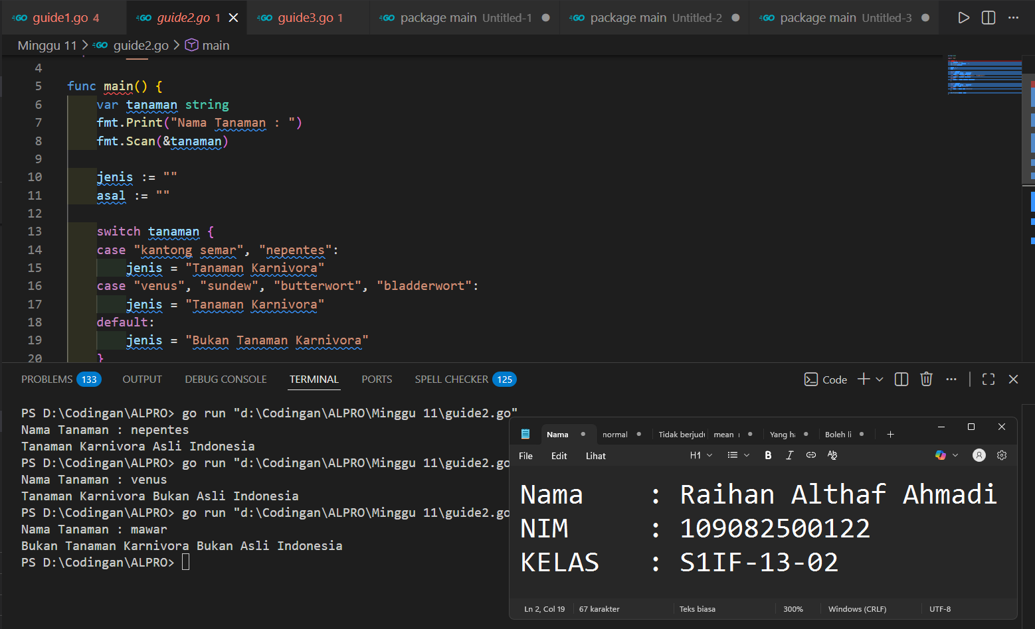

Deskripsi program
Program ini mengklasifikasikan tanaman menjadi:
- Jenis: Karnivora / Bukan Karnivora
- Asal: Asli Indonesia / Bukan Asli Indonesia
Berdasarkan nama tanaman yang dimasukkan oleh user.

3. Guided 3 Source Code
package main

import "fmt"
func main() {
var kendaraan, parkir string
var jam int

fmt.Print("Masukan jenis kendaraan (motor/mobil/truk) : ")
fmt.Scan(&kendaraan)
fmt.Print("Masukan Durasi Parkir (dalam jam) : ")
fmt.Scan(&jam)

switch kendaraan {
case "motor":
if jam > 2 {
parkir = "9.000"
} else {
parkir = "7.000"
}
case "mobil":
if jam > 2 {
parkir = "20.000"
} else {
parkir = "15.000"
}
case "truk":
if jam > 2 {
parkir = "35.000"
} else {
parkir = "25.000"
}
default:
fmt.Println("Jenis Kendaraan Tidak Valid")
return
}

fmt.Printf("Tarif Parkir: Rp %s\n", parkir)
}

Screenshoot program
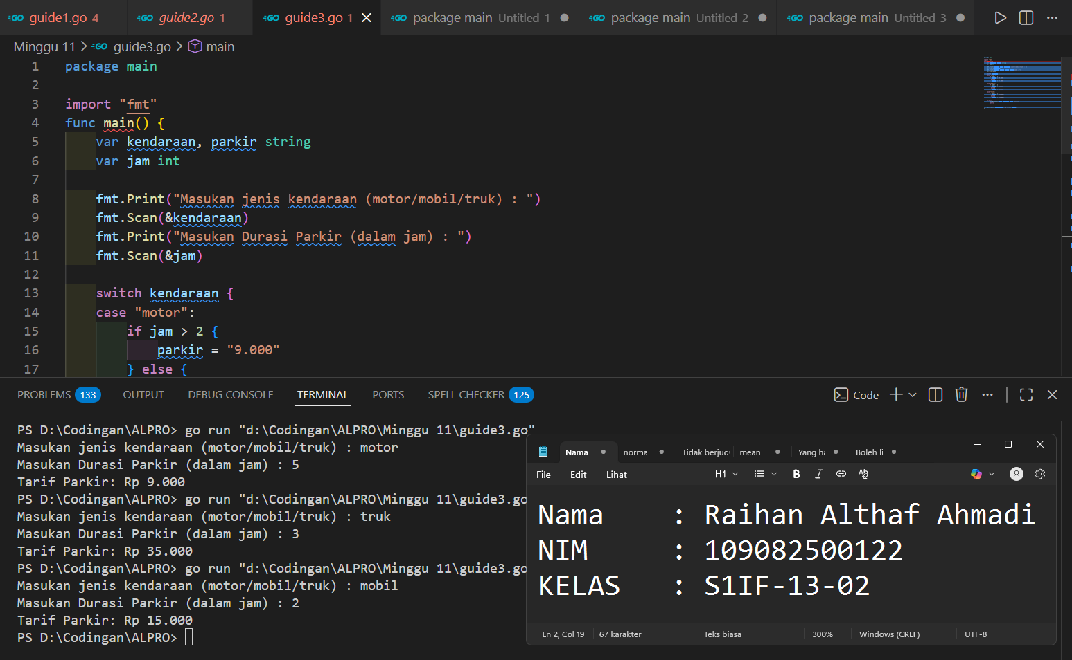
Deskripsi program
Program ini menghitung tarif parkir secara otomatis berdasarkan:
- Jenis kendaraan (motor, mobil, truk)
- Durasi parkir (≤ 2 jam atau > 2 jam)
Jika jenis kendaraan tidak valid, program menampilkan pesan error dan berhenti.

TUGAS

1. Tugas 1 Source code
package main

import "fmt"

func main() {
var x float64
fmt.Print("Masukan Kadar Air (pH): ")
fmt.Scan(&x)

switch {
case x < 0 || x > 14:
fmt.Print("Nilai pH tidak valid. Nilai pH harus antara 0 dan 14.")
case x < 6.5 || x > 8.6:
fmt.Print("Air tidak layak minum")
default:
fmt.Print("Air layak minum")
}
}

Screenshoot program 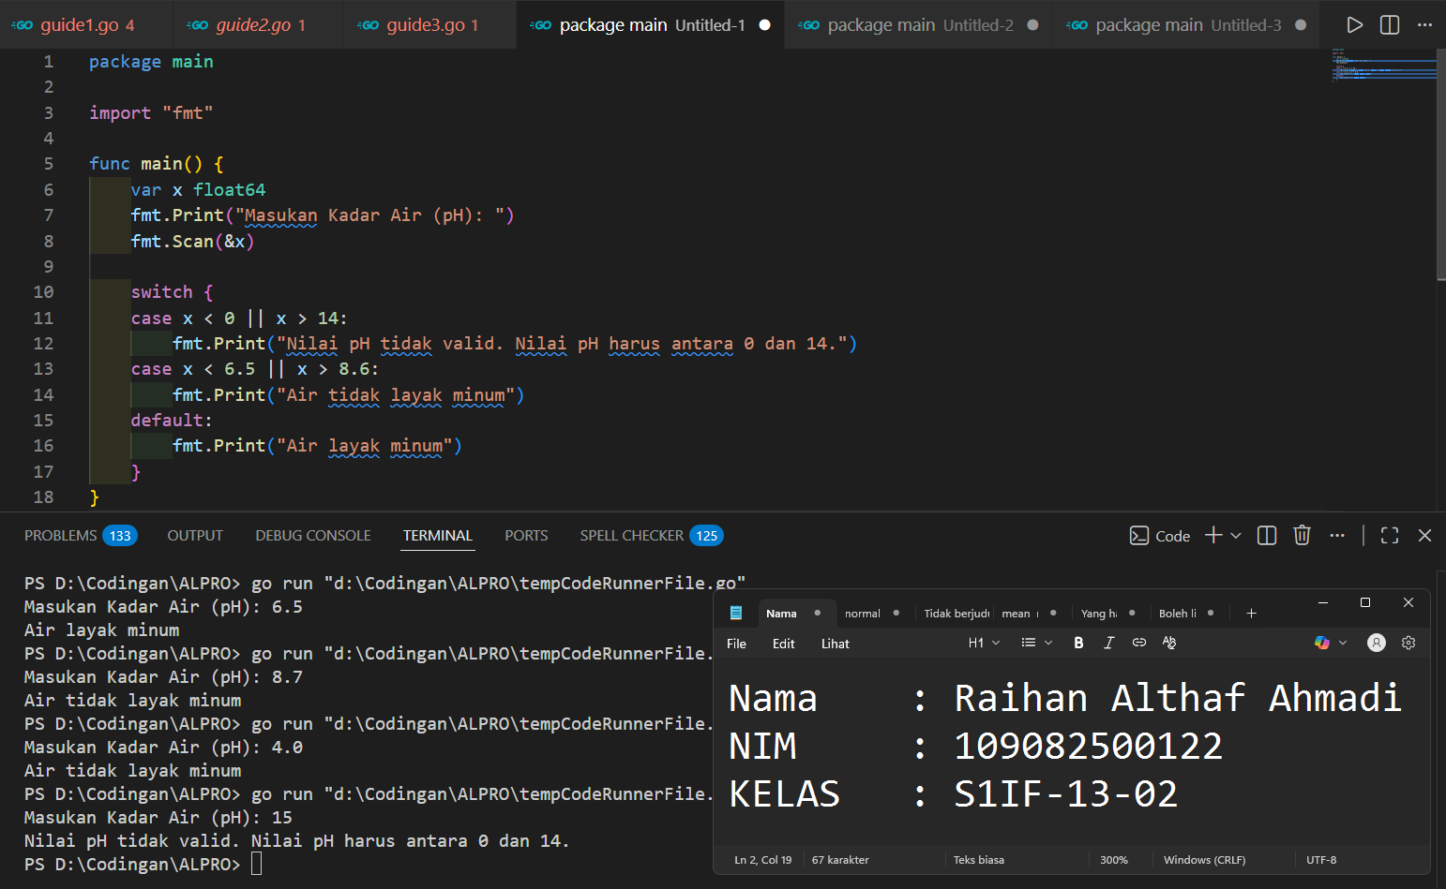

Deskripsi program
Program Go ini digunakan untuk menentukan kelayakan air minum berdasarkan nilai pH yang dimasukkan oleh pengguna. pH air memiliki rentang 0–14 dan air dikatakan layak jika berada pada kisaran 6.5 – 8.6.
2. Tugas 2

Source code
package main

import "fmt"
func main() {
var kendaraan string
var jam int
var tarif int

fmt.Print("Masukan jenis kendaraan (motor/mobil/truk) : ")
fmt.Scan(&kendaraan)
fmt.Print("Masukan Durasi Parkir (dalam jam) : ")
fmt.Scan(&jam)

if jam < 1 {
jam = 1
}

switch kendaraan {
case "motor":
tarif = 2000
case "mobil":
tarif = 5000
case "truk":
tarif = 8000
default:
fmt.Println("Jenis Kendaraan Tidak Valid")
return
}

total := tarif * jam

fmt.Printf("Total Tarif Parkir: Rp %d\n", total)
}

Screenshoot program
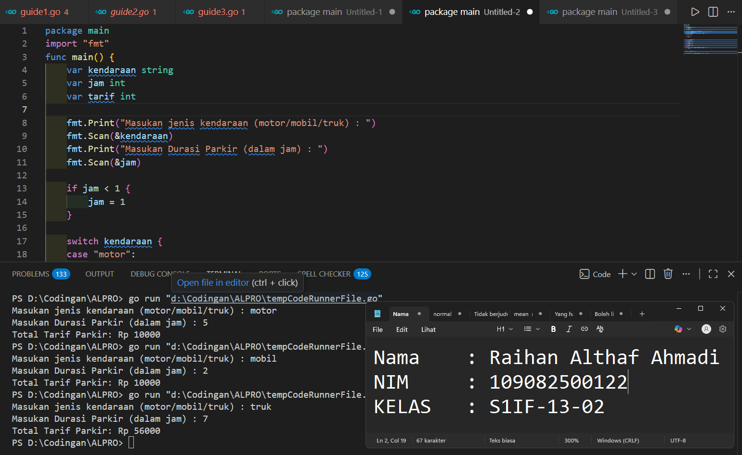

Deskripsi program
Program ini berfungsi untuk menghitung total tarif parkir berdasarkan:
- Jenis kendaraan
- Lama durasi parkir dalam jam
Masing-masing jenis kendaraan memiliki tarif per jam yang berbeda.

3. Tugas 3 Source code
package main

import "fmt"

func main() {
var n int
fmt.Print("Masukan bilangan bulat: ")
fmt.Scan(&n)

switch {
case n%10 == 0:
hasil := n / 10
fmt.Println("Kategori: Bilangan Kelipatan 10")
fmt.Printf("Hasil pembagian antara %d / 10 = %d\n", n, hasil)

case n%5 == 0 && n != 5:
hasil := n * n
fmt.Println("Kategori: Bilangan Kelipatan 5")
fmt.Printf("Hasil kuadrat dari %d ^ 2 = %d\n", n, hasil)

case n%2 == 0:
hasil := n * (n + 1)
fmt.Println("Kategori: Bilangan Genap")
fmt.Printf("Hasil perkalian dengan bilangan berikutnya %d * %d = %d\n", n, n+1, hasil)

default:
hasil := n + (n + 1)
fmt.Println("Kategori: Bilangan Ganjil")
fmt.Printf("Hasil penjumlahan dengan bilangan berikutnya %d + %d = %d\n", n, n+1, hasil)
}
}

Screenshoot program

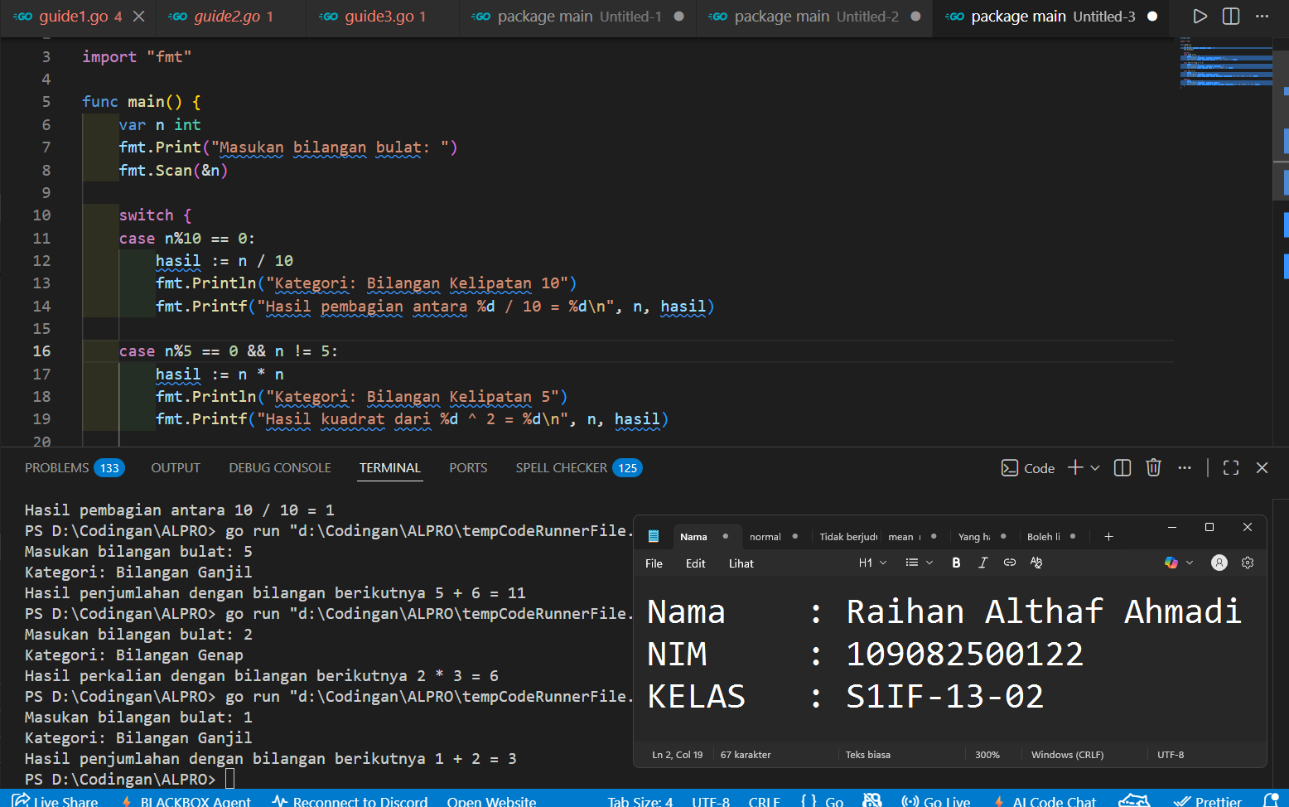

Deskripsi program
Program ini mengelompokkan sebuah bilangan berdasarkan sifat matematisnya, lalu memberi operasi yang sesuai. Jika bilangan adalah kelipatan 10, program membaginya dengan 10. Jika kelipatan 5 (bukan 5), bilangan tersebut dikuadratkan. Jika bilangan genap, program mengalikannya dengan bilangan berikutnya. Jika tidak memenuhi semua kondisi itu, bilangan dianggap ganjil dan dijumlahkan dengan bilangan setelahnya. Dengan cara ini, setiap bilangan diproses sesuai kategori yang paling tepat.

